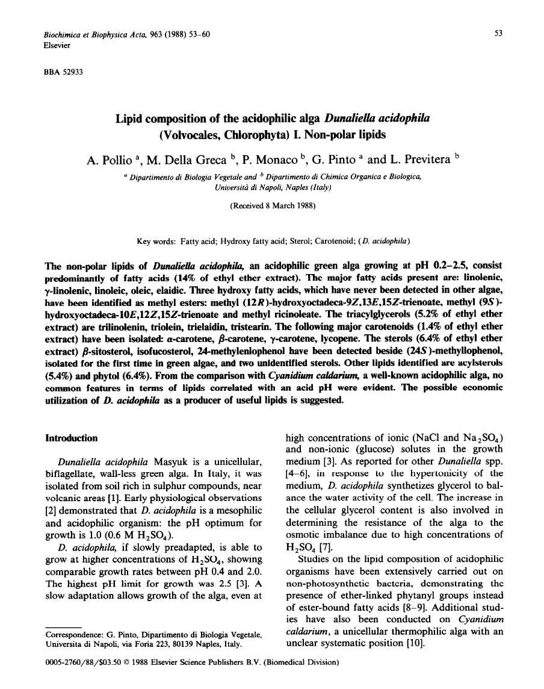
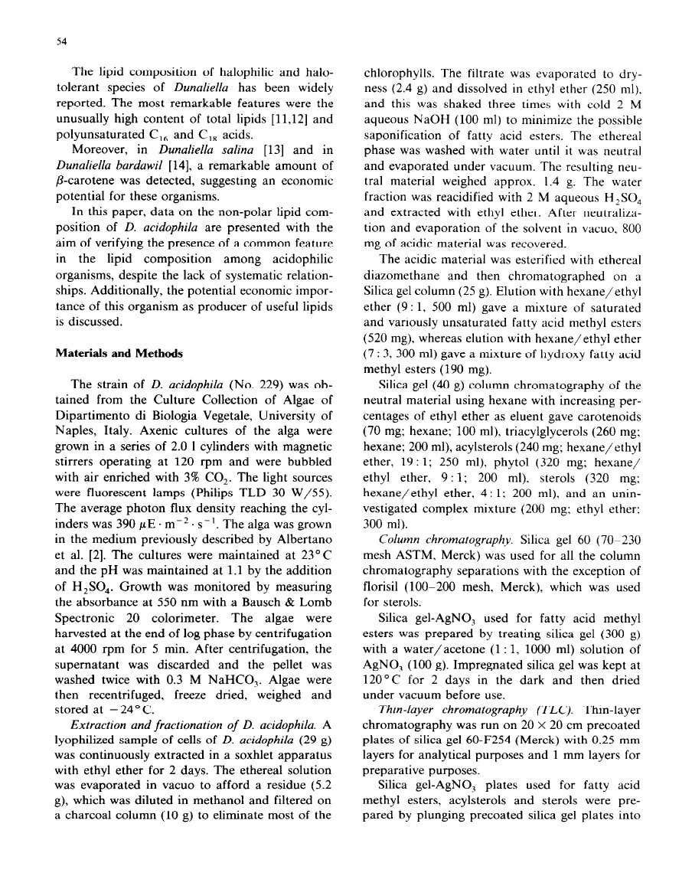
The strain of
D. acidophila (No. 229)
was ob-tained from the Culture Collection of Algae ofDipartimento di Biologia Vegetale, University ofNaples, Italy. Axenic cultures of the alga weregrown in a series of 2.0 1 cylinders with magneticstirrers operating at 120 rpm and were bubbledwith air enriched with 3 CO,. The light sourceswere fluorescent lamps (Philips TLD 30 W/55).The average photon flux density reaching the cyl-inders was 390 I_LE. rn-‘.
SC’.
The alga was grownin the medium previously described by Albertanoet al. [2]. The cultures were maintained at 23°Cand the pH was maintained at 1.1 by the additionof H,SO,. Growth was monitored by measuringthe absorbance at 550 nm with a Bausch & LombSpectronic 20 calorimeter. The algae wereharvested at the end of log phase by centrifugationat 4000 rpm for 5 min. After centrifugation, thesupernatant was discarded and the pellet waswashed twice with 0.3 M NaHCO,. Algae werethen recentrifuged,

